НАО «КАРАГАНДИНСКИЙ ТЕХНИЧЕСКИЙ УНИВЕРСИТЕТ

ИМЕНИ АБЫЛКАСА САГИНОВА»

***ЛАБОРАТОРНАЯ***

***РАБОТА №2***

по дисциплине «Введение в базы данных, курсовой проект»

Тема: Создание баз данных и таблиц в среде MS SQL Server.

Информационное наполнение

Вариант 7

**Принял:**

ст.преподаватель .

Жакина М.М.

**Выполнил:**

ст. гр. СИБ-23-7

Бисембаев Б.Т.

Караганда 2025

**Индивидуальное задание**

1. Создать пользовательский тип данных.

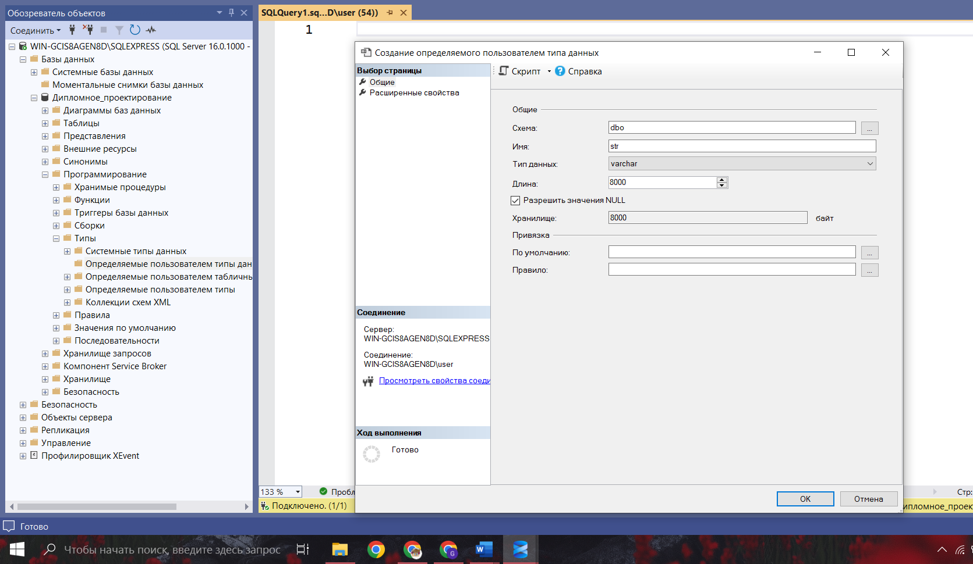

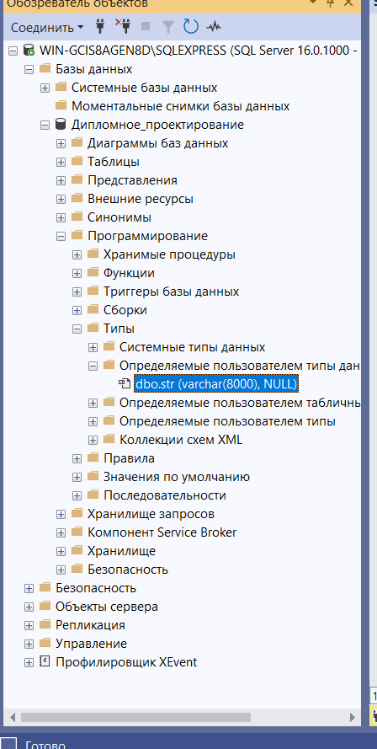

1. Определить таблицы базы данных в соответствии с требованиями индивидуального варианта задания (при создании таблиц определите в них первичные ключи и при необходимости используйте значения по умолчанию, ограничения и правила и созданный вами в п. 1 пользовательский тип данных).

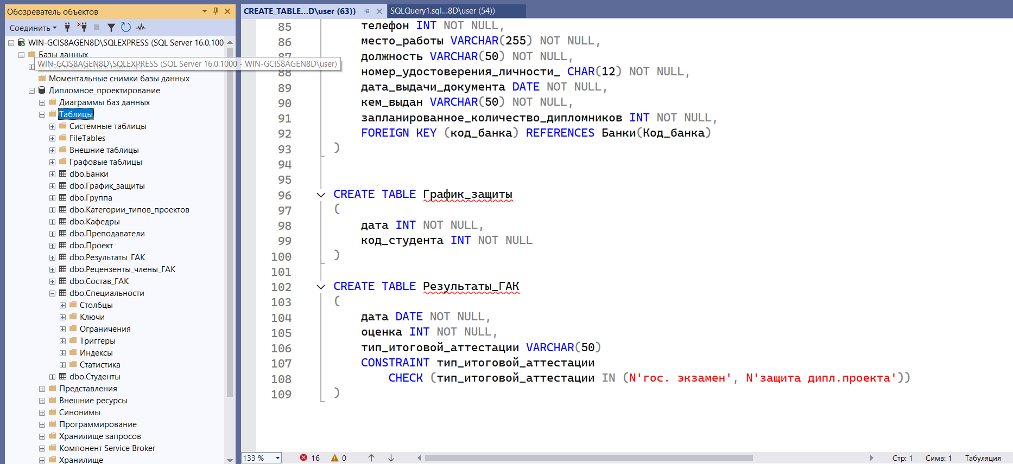

1. Построить диаграмму вашей базы данных.

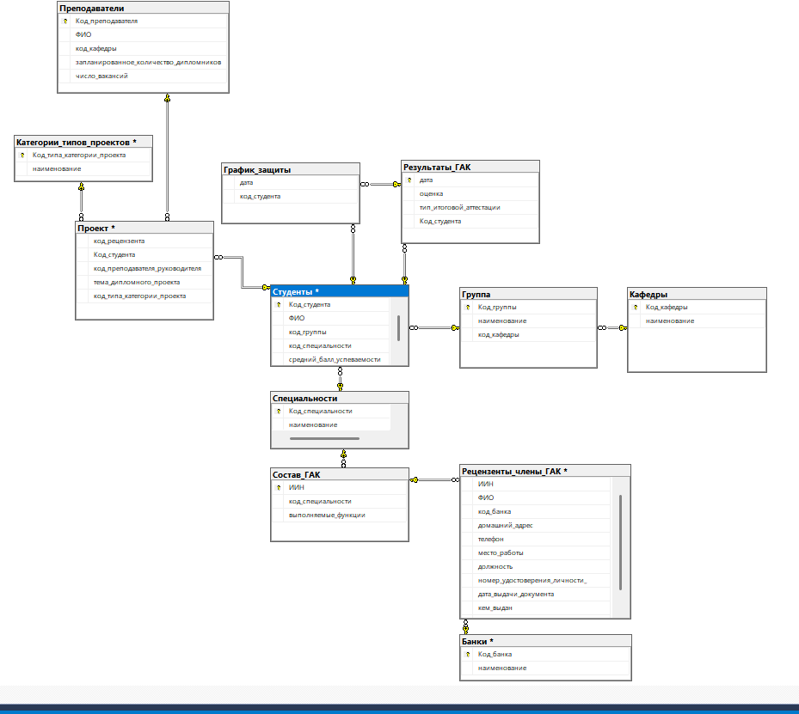

1. Определить внешние ключи.

USE [Дипломное_проектирование]

CREATE TABLE Кафедры

(

Код_кафедры INT PRIMARY KEY NOT NULL,

наименование VARCHAR(50) NOT NULL

)

CREATE TABLE Специальности

(

Код_специальности INT PRIMARY KEY NOT NULL,

наименование VARCHAR(50) NOT NULL

)

CREATE TABLE Группа

(

Код_группы INT PRIMARY KEY NOT NULL,

наименование VARCHAR(50) NOT NULL UNIQUE,

код_кафедры INT NOT NULL,

FOREIGN KEY (Код_кафедры) REFERENCES Кафедры(Код_кафедры)

)

CREATE TABLE Студенты

(

Код_студента INT PRIMARY KEY NOT NULL,

ФИО VARCHAR(50) NOT NULL,

код_группы INT NOT NULL,

код_специальности INT NOT NULL,

средний_балл_успеваемости FLOAT NOT NULL

CHECK(средний_балл_успеваемости >= 0 AND средний_балл_успеваемости <= 100)

FOREIGN KEY (код_группы) REFERENCES Группа(Код_группы)

ON UPDATE CASCADE

ON DELETE NO ACTION,

FOREIGN KEY (код_специальности) REFERENCES Специальности(код_специальности)

ON UPDATE CASCADE

ON DELETE NO ACTION

)

CREATE TABLE Преподаватели

(

Код_преподавателя INT PRIMARY KEY NOT NULL,

ФИО VARCHAR(50) NOT NULL,

код_кафедры INT NOT NULL,

запланированное_количество_дипломников TINYINT NOT NULL,

число_вакансий TINYINT NOT NULL,

)

CREATE TABLE Состав_ГАК

(

ИИН INT PRIMARY KEY NOT NULL,

код_специальности INT NOT NULL,

выполняемые_функции VARCHAR(50) NOT NULL

FOREIGN KEY (код_специальности) REFERENCES Специальности(код_специальности)

)

CREATE TABLE Категории_типов_проектов

(

Код_типа_категории_проекта INT PRIMARY KEY NOT NULL,

наименование VARCHAR(50) NOT NULL

)

CREATE TABLE Проект

(

код_рецензента INT PRIMARY KEY NOT NULL,

Код_студента INT NOT NULL,

код_преподавателя_руководителя INT NOT NULL,

тема_дипломного_проекта VARCHAR(255) NOT NULL,

код_типа_категории_проекта INT NOT NULL,

FOREIGN KEY (Код_студента) REFERENCES Студенты(Код_студента),

FOREIGN KEY (код_преподавателя_руководителя) REFERENCES Преподаватели(Код_преподавателя),

FOREIGN KEY (код_типа_категории_проекта) REFERENCES Категории_типов_проектов(Код_типа_категории_проекта)

)

CREATE TABLE Банки

(

Код_банка INT PRIMARY KEY NOT NULL,

наименование VARCHAR(50) NOT NULL UNIQUE

)

CREATE TABLE Рецензенты_члены_ГАК

(

ИИН CHAR(12) NOT NULL,

ФИО VARCHAR(255) NOT NULL,

код_банка INT NOT NULL,

домашний_адрес VARCHAR(255) NOT NULL,

телефон INT NOT NULL,

место_работы VARCHAR(255) NOT NULL,

должность VARCHAR(50) NOT NULL,

номер_удостоверения_личности_ CHAR(12) NOT NULL,

дата_выдачи_документа DATE NOT NULL,

кем_выдан VARCHAR(50) NOT NULL,

запланированное_количество_дипломников INT NOT NULL,

FOREIGN KEY (код_банка) REFERENCES Банки(Код_банка)

)

CREATE TABLE График_защиты

(

дата INT NOT NULL,

код_студента INT NOT NULL

)

CREATE TABLE Результаты_ГАК

(

дата DATE NOT NULL,

оценка INT NOT NULL,

тип_итоговой_аттестации VARCHAR(50)

CONSTRAINT тип_итоговой_аттестации

CHECK (тип_итоговой_аттестации IN (N'гос. экзамен', N'защита дипл.проекта'))

)

1. Создать неуникальные индексы для атрибутов таблиц базы данных, которые являются внешними ключами.

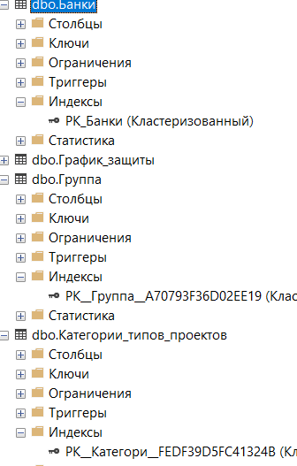

1. Построить отношения (связи) между таблицами базы данных и задать правила ограничений целостности.

*Выполнил вместе с предыдущими заданиями*

1. Ввести в ваши таблицы тестовые наборы данных (в родительские таблицы – не менее 10 записей, в дочерние – не менее 20). При необходимости откорректируйте созданные в лабораторной работе № 2 ограничения на вводимые данные.

Рецензенты_члены_ГАК

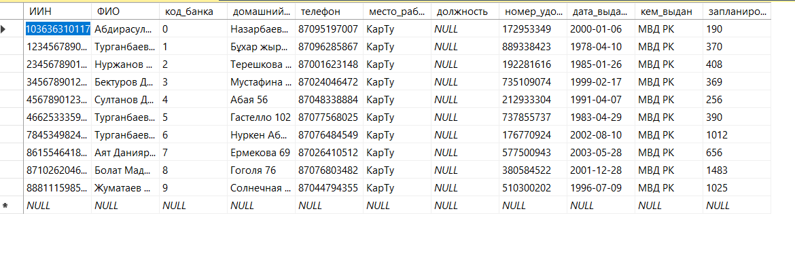

Группа

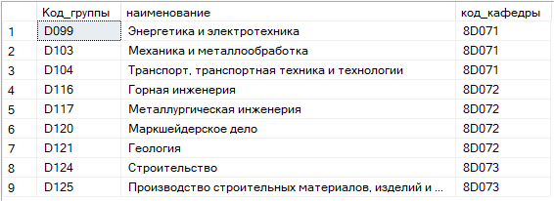

Состав_ГАК

